Ukeplan uke 12
Mandag | Tirsdag | Onsdag | Torsdag | Fredag
Lesestund  Samling  Uteskoleopplegg  Matte  Tema-time  Leketid  Skolen er ferdig kl. 13:35 | Lesestund  Samling  Norsk/Matte  Tematime  Bibliotek/Gym  Leketid  Skolen er ferdig kl. 13:35 | Lesestund  Samling  ENGELSKDAG  Tematime  Fotballkamp  Skolen er ferdig kl.12:25 | Lesestund  Samling  Norsk  Matte  K&H/engelsk  Leketid  Skolen er ferdig kl. 13:35 | Lesestund  Samling  K&H/Gym  Tematime  Påsketime  Leketid  Skolen er ferdig kl. 12:50
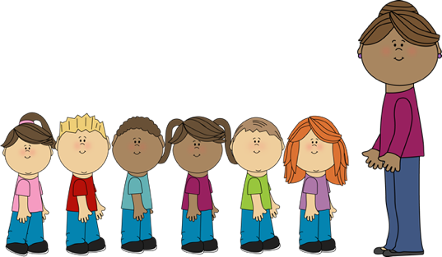
Lekse til tirsdag | Lekse til onsdag | Lekse til torsdag | Lekse til fredag
Les 15 minutter i en selvvalgt bok. (Dersom noen ønsker bøker fra bokbussen fra neste uke, send oss en melding på visma).  Sjekk om ditt barn har blyant og viskelær i pennalet. Fyll på hvis ikke. | Les 15 minutter i en selvvalgt bok. (Dersom noen ønsker bøker fra bokbussen fra neste uke, send oss en melding på visma).  Sjekk om ditt barn har blyant og viskelær i pennalet. Fyll på hvis ikke. | Les 15 minutter i en selvvalgt bok. (Dersom noen ønsker bøker fra bokbussen fra neste uke, send oss en melding på visma).  Sjekk om ditt barn har blyant og viskelær i pennalet. Fyll på hvis ikke. | Gjør skriveleksa i leksemappa. Husk å levere samtaleskjemaet!  Sjekk om ditt barn har blyant og viskelær i pennalet. Fyll på hvis ikke.

INFORMASJON:  På mandag blir det ikke uteskole.  Det blir utviklingssamtaler i uke 15. Vi legger samtaleskjema og tidspunkt for samtalene i leksemappa på mandag. Samtaleskjemaene leveres sammen med leksene på fredag. Si ifra til oss på visma dersom dere har byttet tidspunkt for samtalen.  På onsdag skal hele skolen avslutte engelskukene med en engelsk-dag. Denne dagen oppfordrer vi alle elevene + lærerne til å kle seg ut med engelsk tema. Feks. kan det være typisk engelsk skoleuniform, engelske fotballdrakter, Harry Potter tema, kjente personer fra engelsktalende land osv. Kun fantasien setter grenser her (men det er ikke meningen dere skal kjøpe noe)! Vi skal i løpet av dagen ha engelske stasjoner med 1. trinn.  Husk å sjekke værmeldingen og sende med klær etter vær. Det blir fort et bytte av tøy hver dag når det er vått ute, så sørg for at ditt barn har byttetøy i garderoben. Det blir også liggende veldig mye vått tøy igjen i garderoben. Kom gjerne innom for å hjelpe med å få klær hjem. | MÅL:  Tema uke 10-12: Let`s travel! Vi avslutter temaet Let`s travel og vikingtiden. Denne uka jobber vi og med påskeopplegg.  Norsk: Jeg kan bruke fantasien og skrive en kreativ tekst.  Matte: Jeg kan bruke tiervennene til å fylle opp tieren når jeg plusser med tierovergang. Feks: 8+5= 8+2+3.
Kontakt:
Bruk Visma til å sende beskjeder og melde inn fravær. Husk at fravær må meldes innen kl.08:15. Lag gruppemelding når du sender beskjeder slik at alle får samme beskjed.

Nummer til trinn-telefonen: 90726672

Kontaktlærere:
Torill Aursland: torill.aursland@kristiansand.kommune.no
Sirill Berg: sirill.berg@kristiansand.kommune.no

